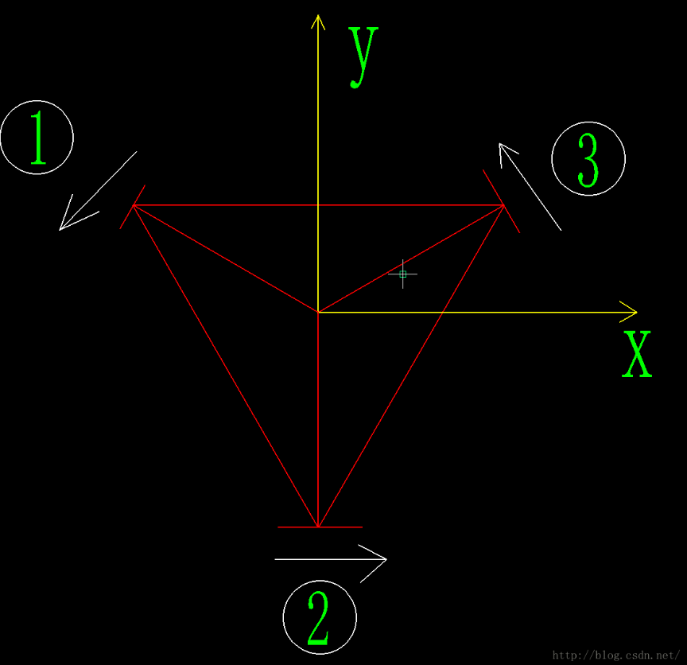

设轮子转动的方向以逆时针为正方向。

其中1号电机的转动由Arduino uno的 11、12、13 IO 控制

2号电机由 3、4、5 IO口控制

3号电机由 9 、8、7 IO口控制

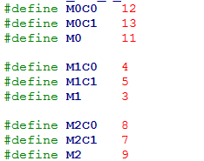

遥控器选用的是PS2 ,主控通过模拟的SPI和遥控通信。

Arduino的 A0、A1、A2、A3 分别接遥控接收器的 data、cmd、attention 和clk。

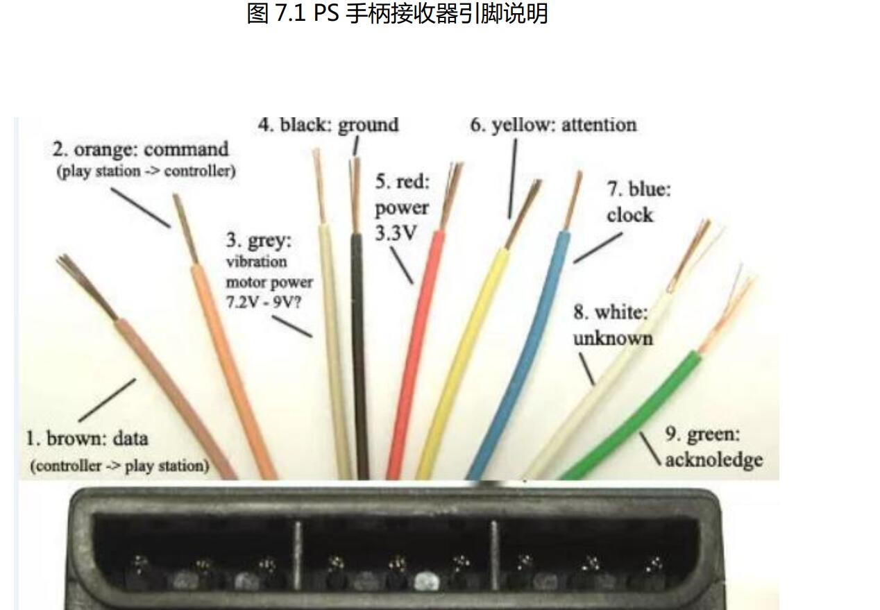

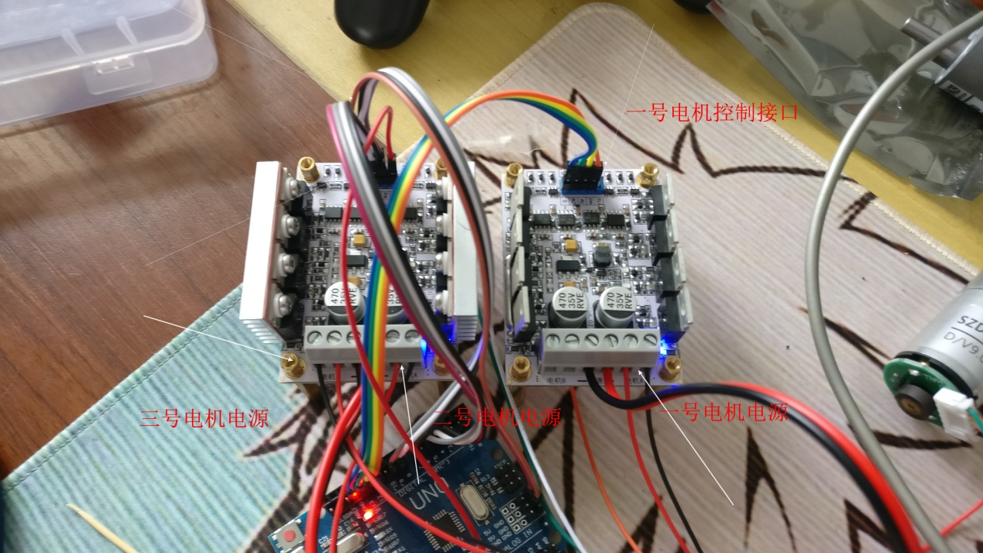

右边只接一个电机的A接口对应1号电机（PA ---->11,A1 -----> 12 , A2-------> 13）

左边接两个电机的驱动模块 A接口对应2号电机 (PA ----> 3, A1 ---> 4 , A2---> 5 )

左边B接口对应3号电机(PB ----> 9 ,B1 ---> 8 , B2--->7 )

参考资料：https://blog.csdn.net/jyaxp/article/details/55050393

值得 说明的一点是，由于该小车用的主控为Mega328,其片内的资源有限,没有加上霍尔传感器和PID速度控制的功能。因此小车在行进过程中的运动轨迹不是非常完美，有兴趣的同学可以自己研究轨迹校正的算法，或者选购我们的Mega2560小车，该车带有PID速度闭环控制。